认证审核报告审批页
项目编号 | 0095-2019-EO
受审核方名称 | 重庆思恩科信息技术有限公司
注册地址 | 重庆市渝北区龙山路72号新城丽都3幢2单元2-5-3
经营地址 | 重庆市江北区北滨二路星耀天地3栋12-3
审核类型 | E：监督第2次 O：监督第2次 Q：监督第1次
认证范围 | E:计算机软件设计开发及服务，计算机信息系统集成及服务所涉及的相关环境管理活动  O:计算机软件设计开发及服务，计算机信息系统集成及服务所涉及的相关职业健康安全管理活动  Q:计算机软件设计开发，计算机信息系统集成及服务
审核组长结论 | ■现场审核通过□需要现场关闭不符合 □现场不通过 □其他
 | ■推荐认证注册□保持认证注册 □扩大范围 □其他
审核组长签字 | 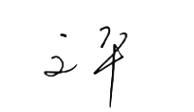
案卷评审结论 | ■案卷符合要求，推荐认证注册/保持  □案卷不符合要求，不推荐认证注册/保持
评审人员签字 | 
认证决定结论 | ■案卷符合要求，可以认证注册/保持  □案卷不符合要求，不可以认证注册/保持
认证决定人员签字 | 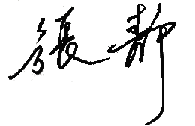 | 日期
机构总经理审批意见 | ■认证流程符合要求，可以认证注册/保持  □认证流程不符合要求，不可以认证注册/保持
总经理签字 | 

